2017年12月19日 星期二 晴天 1～12℃

益阳大通湖200MWp渔光互补发电项目

一期100MWp渔光互补发电项目情况说明：

* 验收25区支架、角度、平整度验收合格，立柱满焊不合要求，要求返工补焊。
* 28区桥架安装4人，箱变承台扶梯焊接3人，汇流箱电缆接入3\*95mm22人，组件安装9人，小逆变器1\*4mm2电缆线接入4人。
* 27区96、97塘支架安装13人，组件安装13人；
* 25区66塘组件安装5人。

一期现场施工人员共53人。

照片如下：

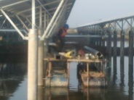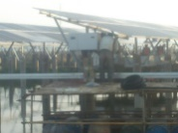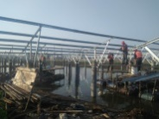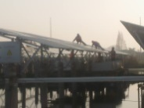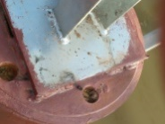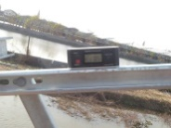 ：

二期100MWp渔光互补发电项目情况说明：

一：二期施工情况：

* 61-3区组件安装8人，60—61区道路支架安装6人；
* 53区至升压站安装3\*70mm29(架空)电缆18人，钩机1台，桥架安装10人；
* 45-3区支架安装9人；45-4区组件安装4人；
* 44区支架安装6人；
* 35-2区支架安装22人，箱变基础架搭设4人；
* 30，31区支架安装，立柱焊接10人；
* 39区组件安装18人；
* 40区箱变基础架搭设6人；
* 41区逆变箱吊装完成。

二期现场施工人员共122人。

照片如下：

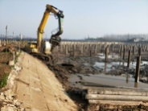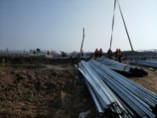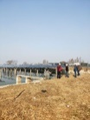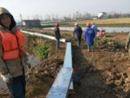

现场人员：刘忠杰、仵升靓、董军旗、张海龙。